RESUMEN COMUNICACIONES
Comunicaciones: Conceptos y Modos 1
Definiciones Técnicas Literales 1
Modos de Comunicación (Transmisión) 2
Perturbaciones de las Señales 3
Medios de Transmisión 3
Medios Guiados 3
Medios NO Guiados 5
Equipos Terminales, Interconexión y Conmutación 5
Clasificación por Capa OSI 5
Redes de Comunicaciones, Difusión y Conmutación 6
Redes de Difusión (Broadcast Networks) 6
Redes de Conmutación 6
Comunicaciones Móviles e Inalámbricas 7
Comunicaciones Móviles (Generaciones) 7
Redes Inalámbricas y Estándares IEEE 7
Tabla Comparativa IEEE 802.11 (Wi-Fi) 8
Mecanismos de Acceso al Medio Inalámbrico 8

Comunicaciones: Conceptos y Modos

Definiciones Técnicas Literales
- Sistema de comunicación: "Sistema capaz de intercambiar información a distancia, basado en la transmisión/recepción de señales electromagnéticas".
- Señal PORTADORA: "Señal cuyas características son óptimas para ser transmitida por un determinado medio".
- Señal MODULADORA: "Señal que transporta la información y controla algún parámetro de la señal portadora (amplitud, frecuencia o fase)".
- Banda Base: "Transmitir una señal en su forma original".
- ETD (Equipo Terminal de Datos): "Dispositivo o máquina que produce la información a trasmitir o recibe la información transmitida (host, ordenador, impresora)".
- ETCD (Equipo de Terminación del Circuito de Datos): "Se encarga de la transferencia de datos binarios, señales de control y de temporización y señales analógicas (módem)".
- Bit rate (Tasa de bits): "Número de bits transmitidos por segundo".
- Baud rate (Tasa de baudios): "Número de cambios de estado o símbolos por segundo". En modulaciones complejas, un baudio puede transportar varios bits.
- Ancho de banda: "Diferencia entre la frecuencia máxima y mínima que puede transmitir un medio".

Modos de Comunicación (Transmisión)
- Simplex: "Este sistema sólo permite la transmisión en un sentido. Los terminales son diferentes, existiendo un emisor y un receptor independientes". Ej: Radio o TV.
- Semi-duplex (o half-duplex): "Permite la transmisión en ambos sentidos pero de manera alterna (no simultánea). Los terminales deben tener capacidad para emitir y recibir". Ej: Walkie-talkie o Hubs.
- Full-duplex: "Permite la transmisión en ambos sentidos de manera simultánea". Ej: Telefonía o Switch.
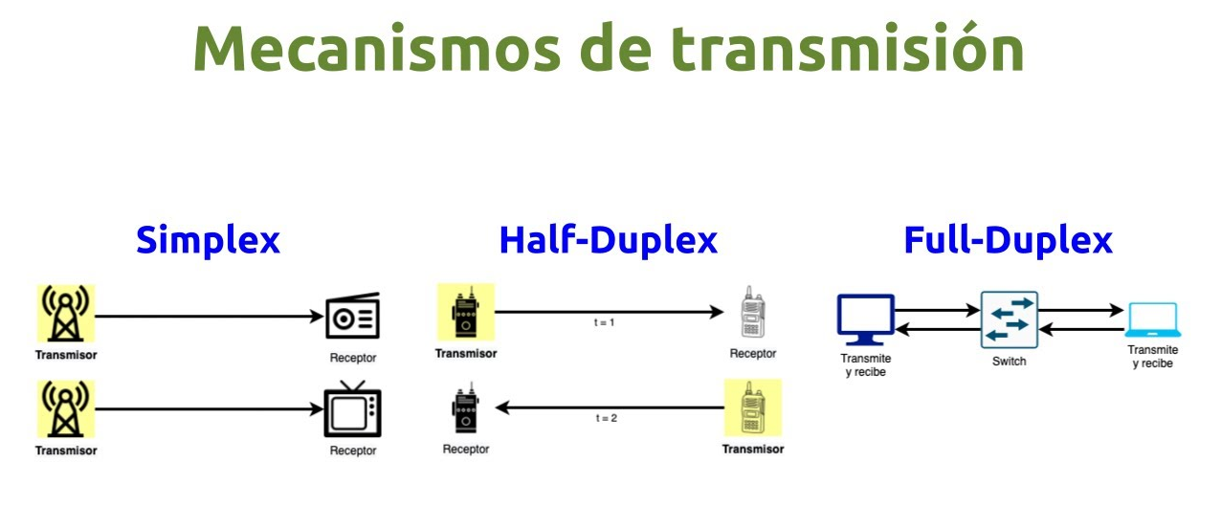

Perturbaciones de las Señales
- Atenuación: "Debilitación de la potencia de la señal con la distancia. Se compensa utilizando repetidores o amplificadores".
- Diafonía (Crosstalk): "Fenómeno que se produce cuando la señal eléctrica transmitida por un par induce corrientes en otros pares vecinos".
  - NEXT: Extremo cercano.
  - FEXT: Extremo lejano.
- Ruido blanco: "Perturbación que afecta a los medios de transmisión de señales".
Enfoque CPS: El tribunal suele preguntar por la definición exacta de Diafonía y cómo evitarla (mediante trenzado o blindaje). Un distractor común es confundir Half-duplex con Simplex, alegando que el primero es unidireccional (falso, es bidireccional no simultáneo).

Medios de Transmisión

Medios Guiados
- Par trenzado: "Formado por hilos de cobre trenzados entre sí de forma helicoidal para reducir la diafonía".
  - Cat 5e: Hasta 100 MHz / 1 Gbps.
  - Cat 6: Hasta 250 MHz / 1 Gbps (hasta 100m , y 10 Gbps en distancias cortas 37-55m).
  - Cat 6a: Hasta 500 MHz / 10 Gbps. (hasta 100m).
  - Cat 7: Hasta 600 MHz (100 m, usa conectores GG45 o TERA).
  - Cat 8: Hasta 2000 MHz / 25-40 Gbps (limitado a 30m, para CPDs).
- Cable Coaxial: "Presenta un buen aislamiento electromagnético, baja atenuación y poca distorsión".
- Thick (Grueso): Empleado por 10Base5, diámetro de 1 cm, longitud máxima de 500 metros.
- Fibra Óptica:
  - Monomodo (SMF): "El haz de luz no rebota en el cladding, longitudes de onda típicas son 1.310 y 1.550 nanómetros".
    - Monomodo (OS): OS1 y OS2 (baja atenuación, para largas distancias).
  - Multimodo (MMF): Existen de índice escalonado e índice gradual.
    - Multimodo (OM): OM1, OM2, OM3, OM4 y OM5 (la más moderna, optimizada para SWDM).
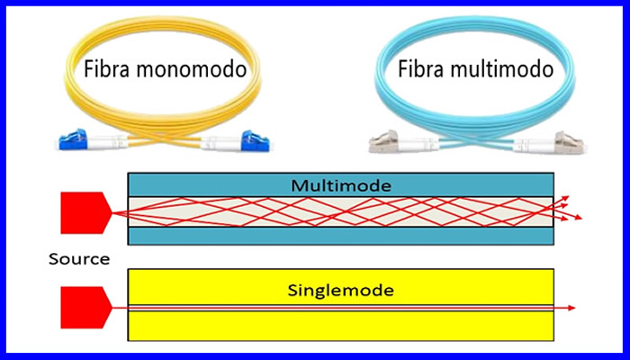
  - Tip: Recuerda que la fibra Monomodo usa láser, mientras que la Multimodo suele usar LED o VCSEL.
  - Tip: Recuerda que la fibra Monomodo tiene un núcleo mucho más pequeño (9 micras) que la Multimodo (50 o 62.5 micras). Regla mnemotécnica: Núcleo pequeño = un solo rayo (mono), llega más lejos.
  - Azul (UPC): Pulido plano, habitual en monomodo.
  - Verde (APC): Pulido en ángulo de 8º, reduce la reflexión. Muy común en FTTH (fibra en casa).
  - Ventanas de transmisión: "Existen tres ventanas: 1ª (820 nm), 2ª (1.310 nm) y 3ª (1.550 nm)".
  - Conectores: ST y SC se utilizan para fibra óptica.
  - Fibra Óptica Plástica (POF): Es incorrecto decir que ofrece un núcleo conductor menor que la tradicional.
  - Colores y diámetros del núcleo.
    - Multimodo (MM):
      - OM1: 62.5 µm (Naranja).
      - OM2: 50 µm (Naranja).
      - OM3: 50 µm (Aqua) - Optimizada para láser.
      - OM4: 50 µm (Aqua/Violeta).
      - OM5: 50 µm (Verde Lima) - Soporta SWDM.
    - Monomodo (SM):
      - OS1: Interiores (Atenuación 1.0 dB/km).
      - OS2: Exteriores (Atenuación 0.4 dB/km).

Medios NO Guiados
- Anycast: "Modo de comunicación entre un emisor y un receptor en un grupo de posibles receptores".
- DWDM (Dense WDM): "Técnica de transmisión de señales a través de fibra óptica (hasta 128 λ)".
- GEO (Geoestacionaria): 36.000 km de altura. Latencia alta (600ms). Parecen fijos desde la Tierra.
- LEO (Low Earth Orbit): 500-2.000 km (ej. Starlink). Latencia muy baja.
Enfoque CPS: Es vital memorizar las longitudes de onda de las ventanas de fibra y los conectores (ST/SC). CPS suele poner como distractor que el cable coaxial no tiene aislamiento (cuando es su mayor virtud).

Equipos Terminales, Interconexión y Conmutación

Clasificación por Capa OSI
Dispositivo | Capa OSI | Función Literal
Repetidor | 1 (Física) | "Regenera, resincroniza y transmite la señal sin usar lógica".
Hub (Concentrador) | 1 (Física) | "Repetidor multipuerto. No hay inteligencia real".
Bridge (Puente) | 2 (Enlace) | "Enlaza dos medios físicos distintos. Segmenta dominios de colisión".
Switch (Conmutador) | 2 (Enlace) | "Evolución de puentes transparentes. Un dominio de colisión por puerto". Los switches usan tablas MAC (CAM).
Router (Enrutador) | 3 (Red) | "Determina la mejor ruta. Segmenta dominios de colisión y difusión".
Gateway (Pasarela) | 4 a 7 | "Interconecta redes con protocolos diferentes".

.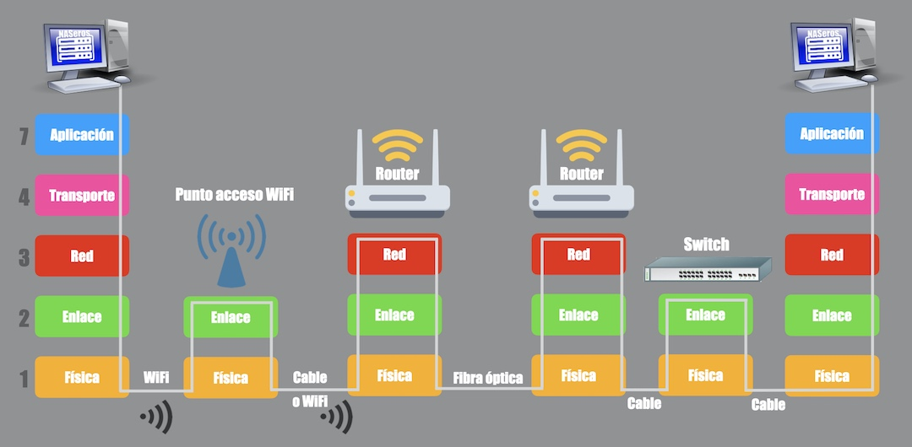
- Dominio de Colisión: "Conjunto de dispositivos que compite por utilizar un mismo medio físico".
- Dominio de Difusión (Broadcast): “Parte de la red a la que llega una trama de difusión”.
Enfoque CPS: Pregunta fija: ¿Qué dispositivo separa dominios de difusión? Respuesta: El Router. Otro clásico es el Switch, indicando que es un "bridge multipuerto".

Redes de Comunicaciones, Difusión y Conmutación

Redes de Difusión (Broadcast Networks)
"Todos los equipos se conectan a través de un único canal compartido. Es necesario un mecanismo de control de acceso al medio".

Redes de Conmutación
"Son redes punto a punto donde los equipos se conectan a través de nodos de conmutación".
- Conmutación de CIRCUITOS: "Se establece un camino dedicado físico. Los paquetes llegan en orden".
- Conmutación de MENSAJES: "Almacenamiento y retransmisión (store and forward)".
- Conmutación de PAQUETES:
  - Modo DATAGRAMA: Cada paquete es independiente y puede seguir rutas distintas (ej. IP). No garantiza orden.
  - CIRCUITOS VIRTUALES: Se establece una ruta lógica previa y todos los paquetes la siguen (ej. Frame Relay, ATM).
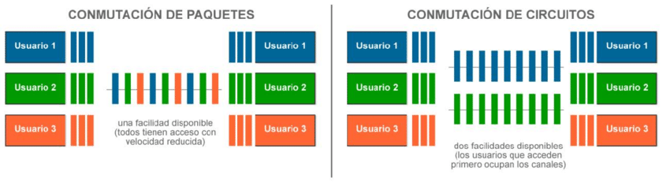

Comunicaciones Móviles e Inalámbricas

Comunicaciones Móviles (Generaciones)
- 1G: Analógico. Estándar TACS/AMPS.
- 2G (GSM): Digital. Introdujo SMS. Usa TDMA.
- 2.5G (GPRS): "Comunicaciones en modo paquete. Usa nodos SGSN y GGSN".
- 3G (UMTS): Banda ancha. Usa W-CDMA.
- 4G (LTE): "Basada completamente en el protocolo IP". Usa OFDMA en el downlink.
- 5G: "Utilizará la banda de 700 MHz liberada en el Segundo Dividendo Digital".
  - Network Slicing: la capacidad de crear "redes virtuales" sobre una misma infraestructura física para diferentes usos (ej. una red para coches autónomos con baja latencia y otra para sensores IoT).
  - Beamforming: Técnica que enfoca la señal de la antena directamente hacia el dispositivo del usuario en lugar de emitir en 360º, mejorando la velocidad y reduciendo interferencias.

Redes Inalámbricas y Estándares IEEE
- WPAN (Personal): IEEE 802.15 (Bluetooth, Zigbee).
  - Bluetooth: Trabaja en la banda ISM de 2,4 GHz (no 5 GHz) y usa FHSS.
  - WLAN (Local): IEEE 802.11 (Wi-Fi).
  - WMAN (Metropolitana): IEEE 802.16 (WiMAX).
  - WRAN (Regional): IEEE 802.22.

Tabla Comparativa IEEE 802.11 (Wi-Fi)
Estándar | Frecuencia | Velocidad Máxima | Características Literales
802.11b | 2,4 GHz | 11 Mbps | Técnica de espectro ensanchado.
802.11g | 2,4 GHz | 54 Mbps | Compatible con 802.11b.
802.11n | 2,4 / 5 GHz | 600 Mbps | Introduce tecnología MIMO.
802.11ac | 5 GHz | 7 Gbps | Denominado Wi-Fi 5.
802.11ax | 2,4 / 5 / 6 GHz | 11 Gbps | Denominado Wi-Fi 6. Usa OFDMA. Wi-Fi 6E es la extensión que permite usar la banda de 6 GHz, reduciendo drásticamente la congestión.
802.11ah | Sub-1 GHz |  | Denominado Wi-Fi HaLow.

Mecanismos de Acceso al Medio Inalámbrico
- CSMA/CA (Collision Avoidance): "Detección de portadora y prevención de colisiones. Se usa en redes inalámbricas porque no se pueden detectar colisiones simultáneamente".
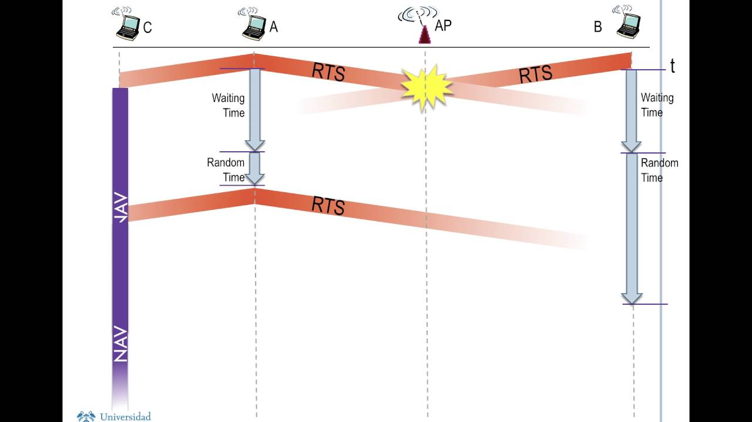
- CSMA/CD (Collision Detection): Se usa en Ethernet (cable). Detecta la colisión mientras ocurre.
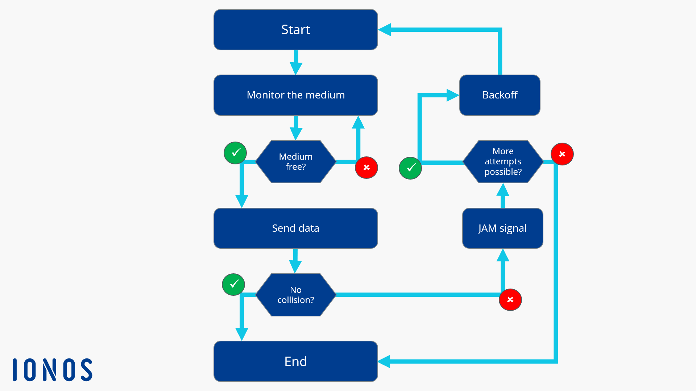

- RTS/CTS: "Mecanismo para evitar el problema del nodo oculto".

Nota Final de Enfoque CPS para el Tema 6: El tribunal pone especial énfasis en el Segundo Dividendo Digital (700 MHz) para el despliegue del 5G y en las velocidades máximas de los estándares Wi-Fi (especialmente el salto de los 600 Mbps del 802.11n a los 7 Gbps del 802.11ac). En 2024 fue recurrente preguntar por el modo Anycast (un emisor a uno de un grupo) y por la tecnología MIMO/MU-MIMO.

